HỌC SINH LỚP 1 NGÂY NGÔ, HỒN NHIÊN VÀ ĐÁNG YÊU TRONG NGÀY ĐẦU ĐẾN TRƯỜNG
Trong tiết trời lành lạng cùng những cơn mưa phùn lất phất, hôm nay thật là một ngày đặc biệt đối với các con học sinh lớp 1, sau một thời gian dài học online các con mới được nhìn ngắm ngôi trường Tiểu học Trung Thành thân yêu

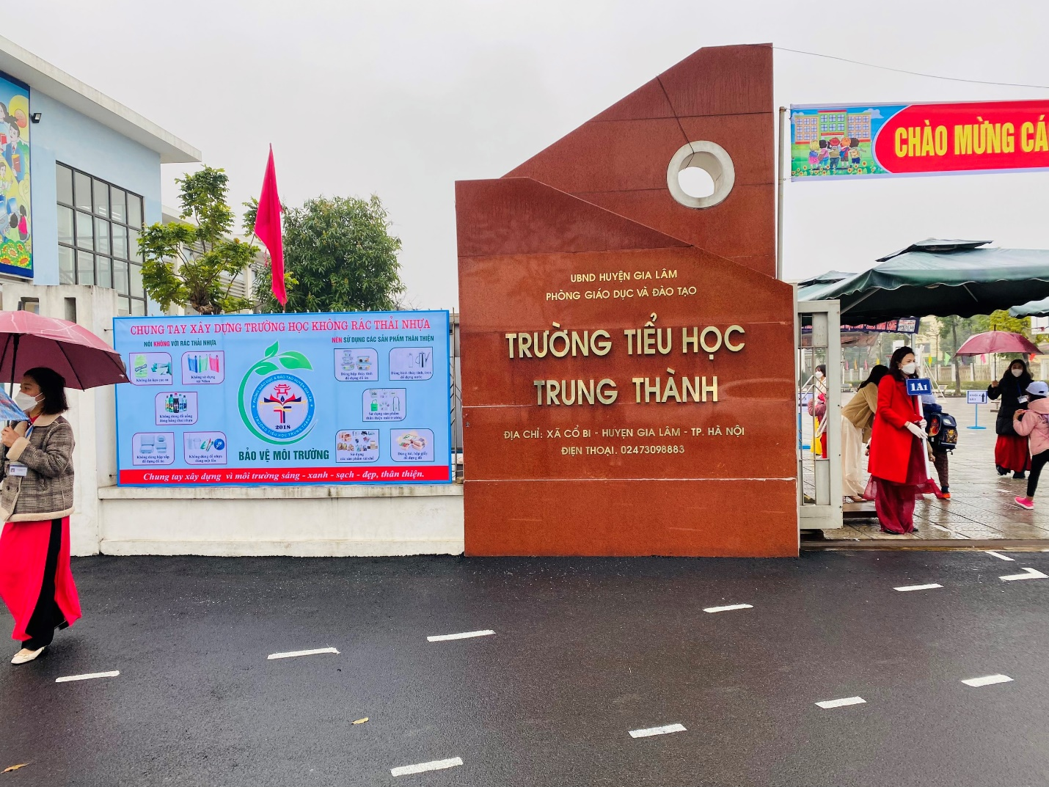

Các con thật bất ngờ và vui mừng vì được các cô giáo đón ngay tại cổng trường, thực hiện đo thân nhiệt.
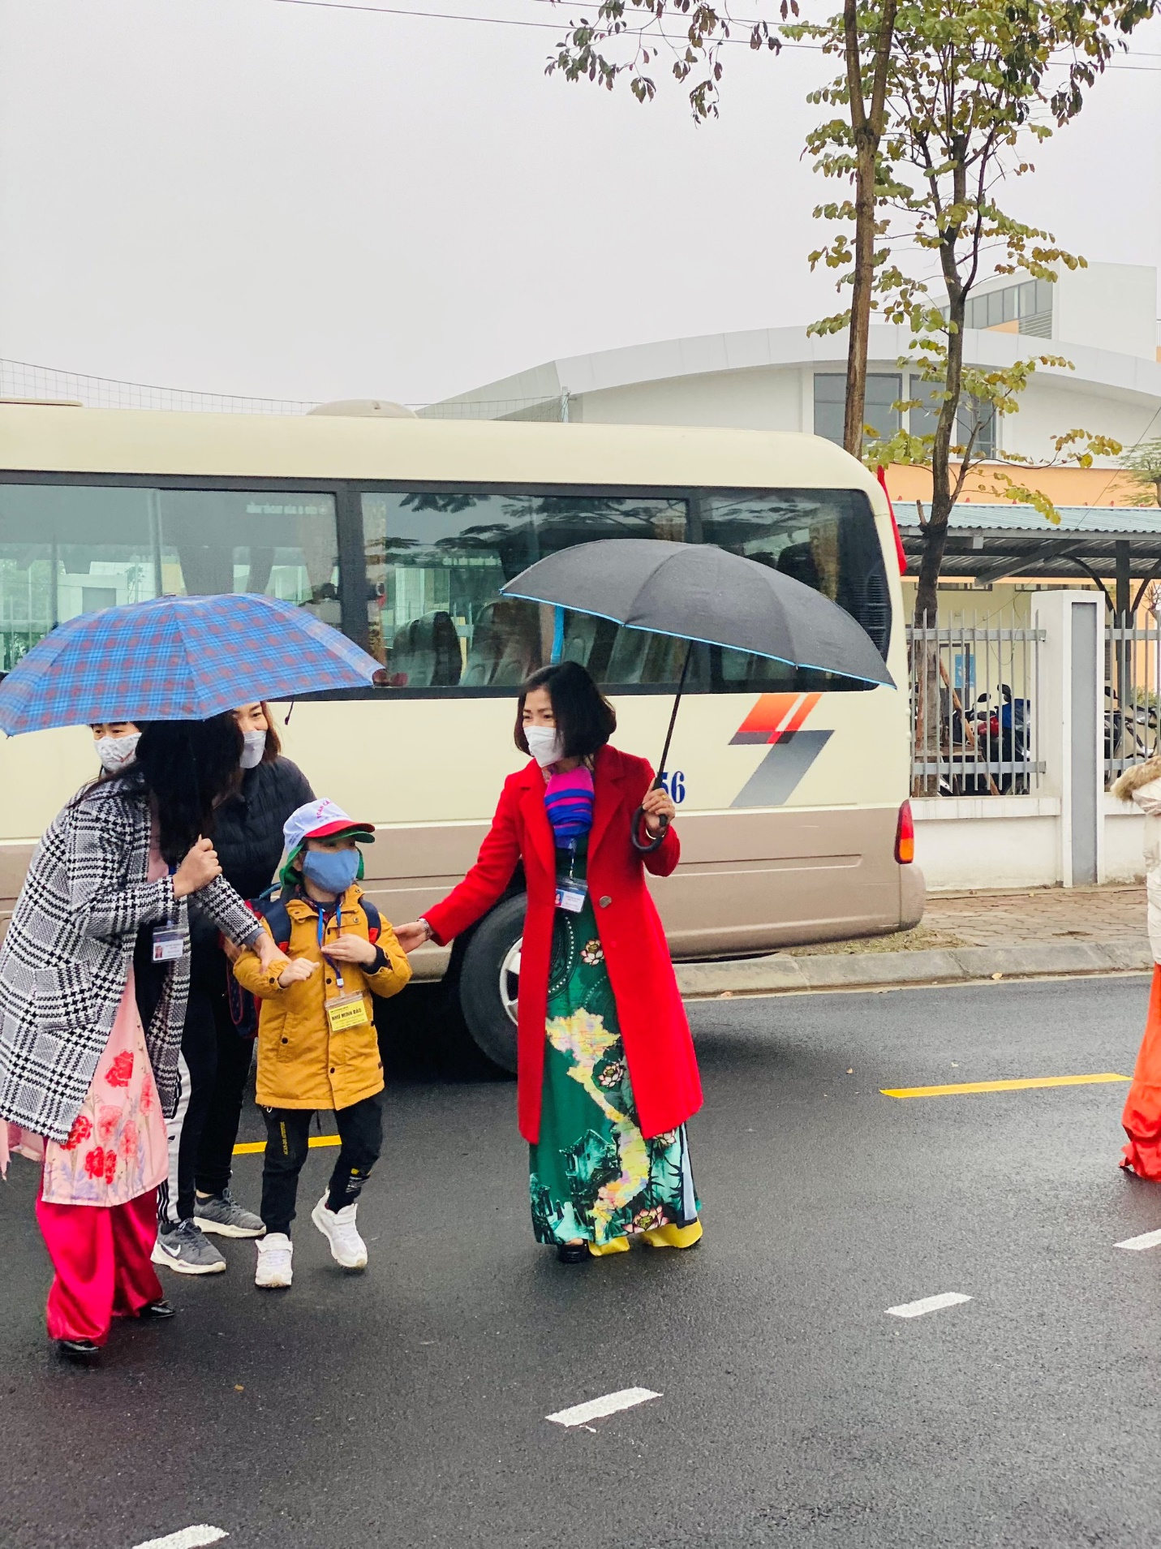
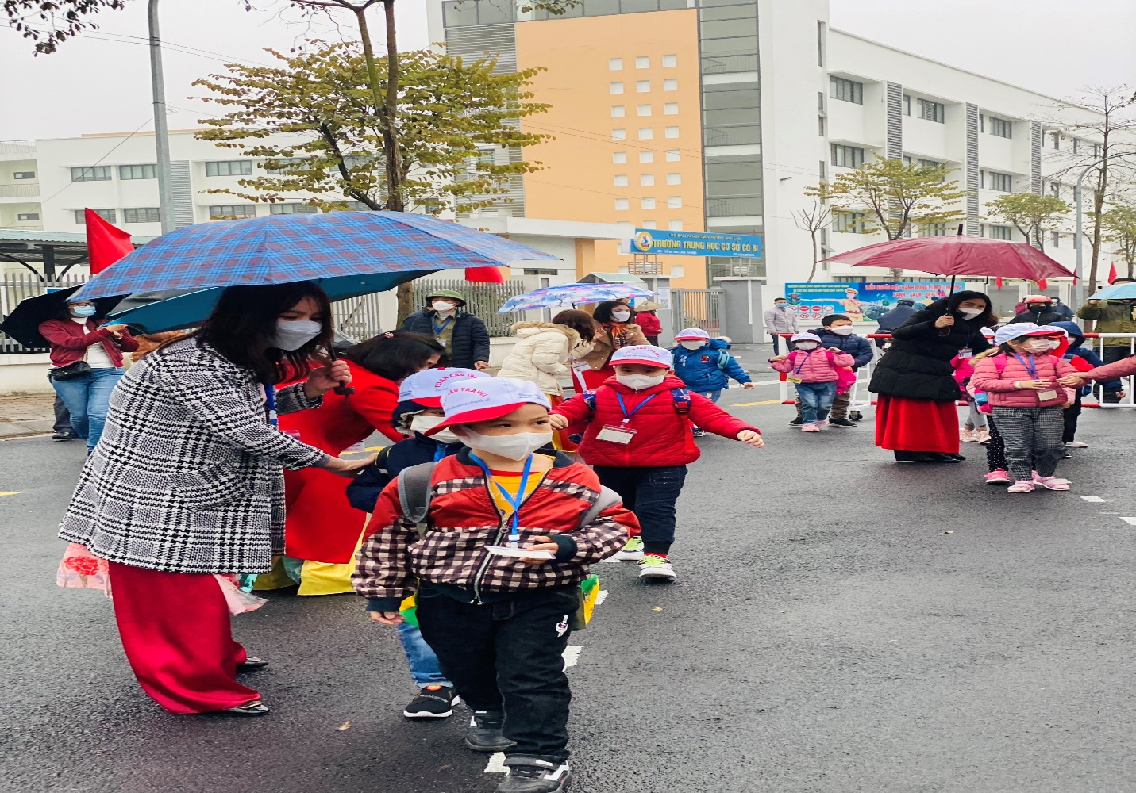
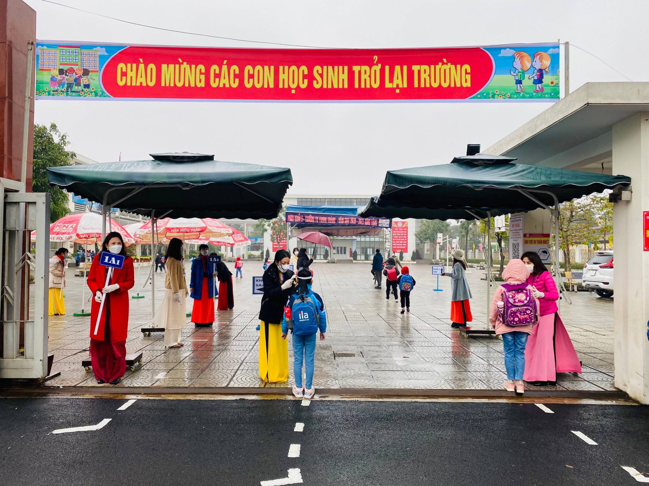
Vào lớp rồi các con vô cùng thích thú vì đã được các cô chia sẻ, tạo hứng thú trong ngày đầu đến trường
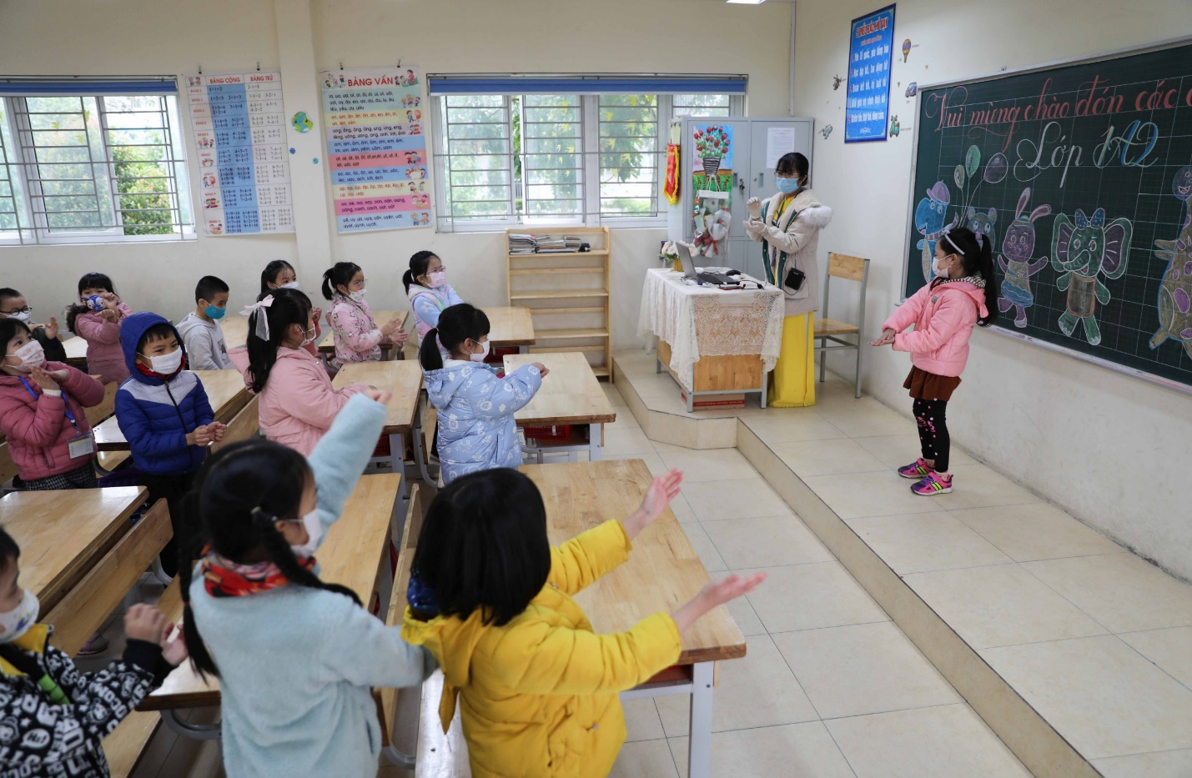
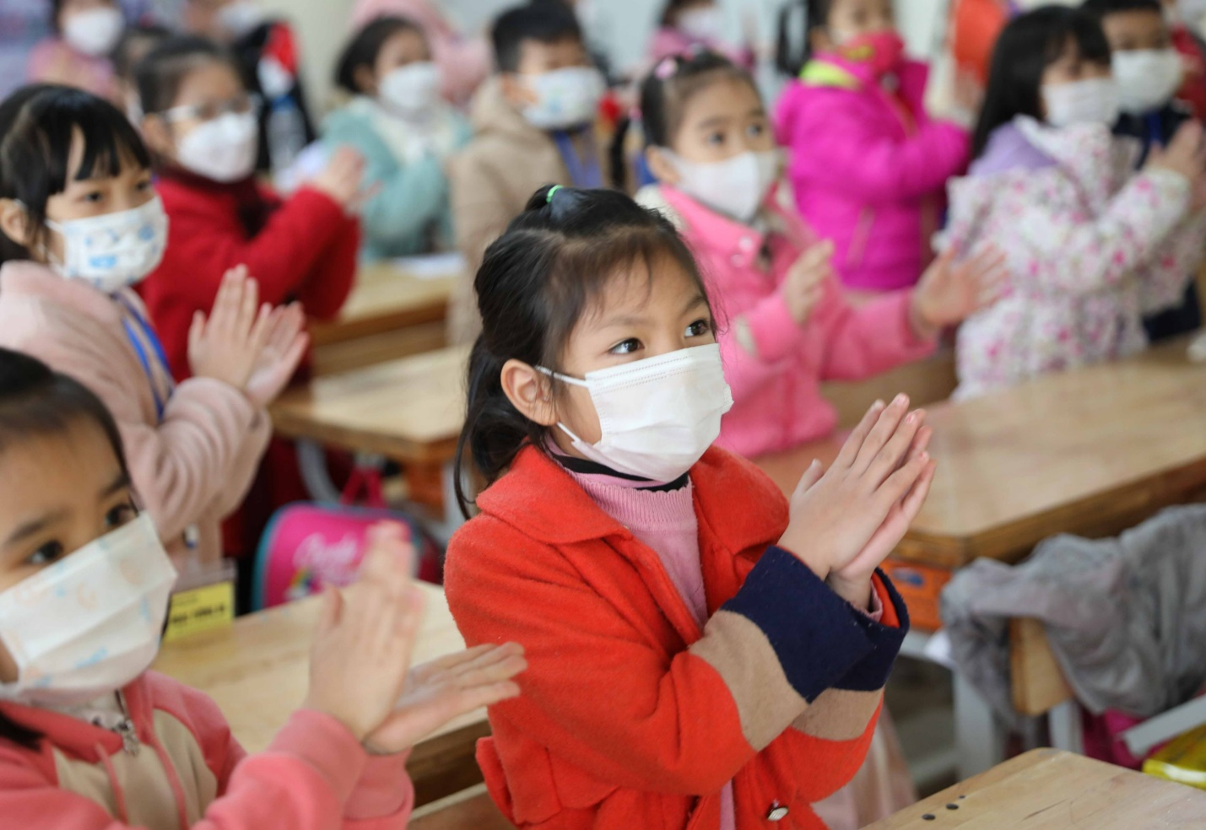
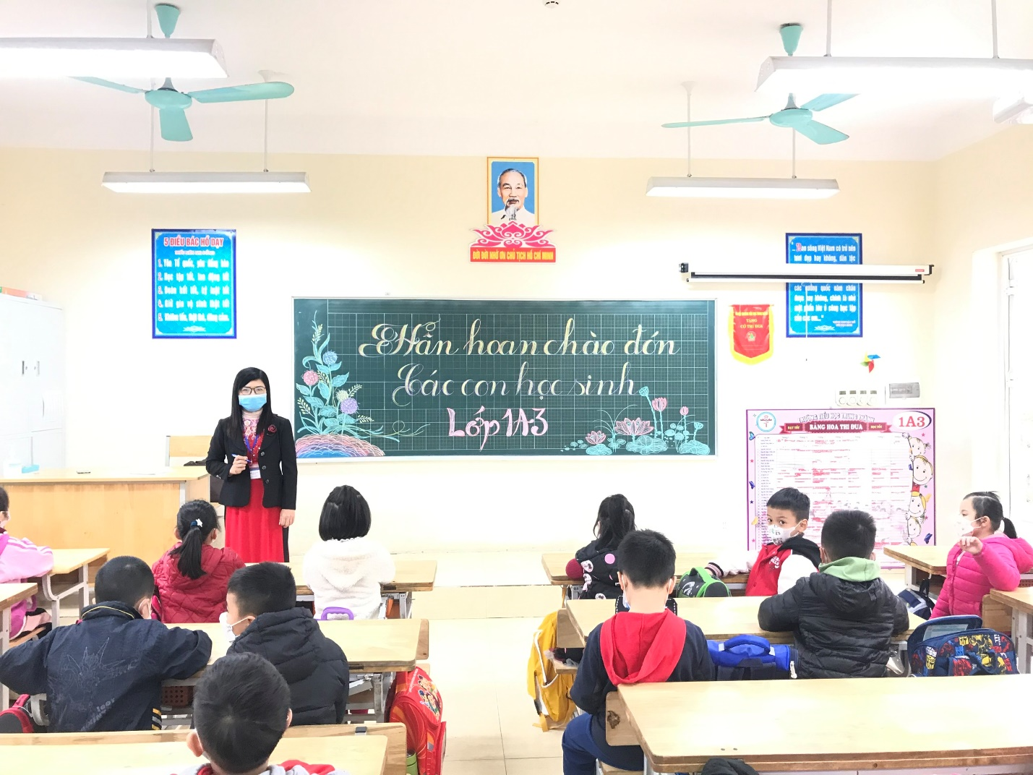
Chúc các con học sinh có những ngày học tập hiệu quả cùng những trải nghiệm ý nghĩa tại ngôi trường tiểu học Trung Thành thân yêu!

